Krampe til viltgjerde
maksimal uttrekksverdi med Diamond coating.

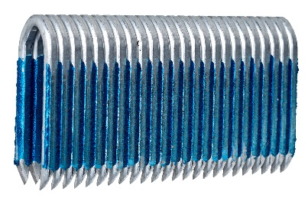
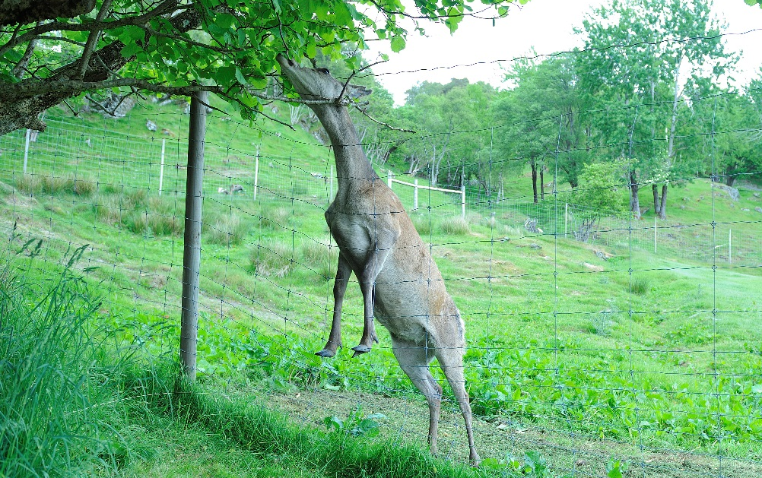
Gjerdekramper brukes for å feste netting på trestolper når beitemark og dyrket mark skal fordeles. I noen tilfeller handler det om å holde et stort dyr på riktig side av gjerdet, eller stoppe dyr som løper i panikk. Det er da gjerdet ikke er sterkere enn de krampene som holder det fast i stolpen. Takket være ny teknologi, Diamond coating, blir treverket bevart når krampene skytes inn, og disse krampene kan holde igjen mot press med dobbel kraft sammenlignet med andre kramper.

Hva er Diamond coating?

Mange tenker ofte at en innfestning i tre skal ha skarpe kanter for å få godt nok feste, nesten som en fiskekrok, men treverket er ikke elastisk som en fiskemunn. Derfor oppleves ofte at når en krampe skytes inn med høy hastighet, blir trefibrene revet i stykker. Konsekvensen av dette blir at krampen etterlater et hulrom, som krampen beveger seg sideveis i. Dermed løsner ofte nettingen fra gjerdet, og dyret sliter seg gjennom. Med Diamond Coating forblir dermed klemkraften mellom krampe og treverk maksimalt høy.

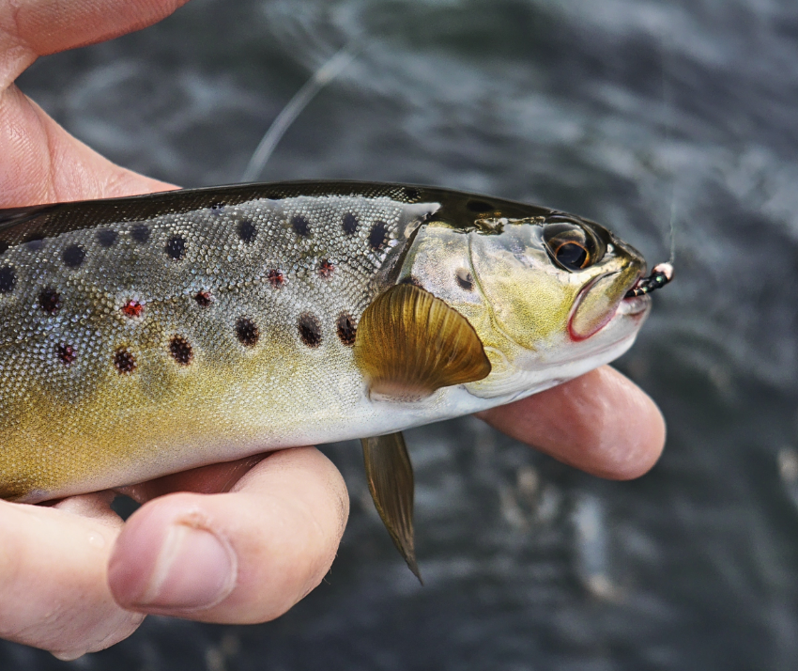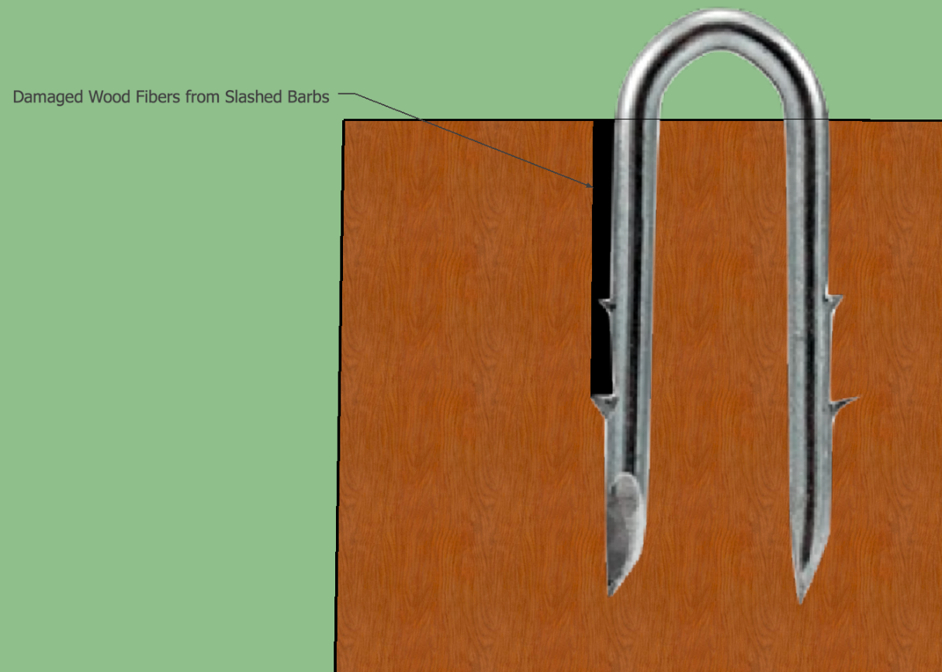

Gjerde krampepistol på gass Fasco F70G
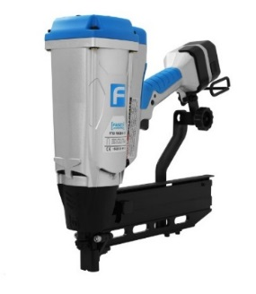
___________________________________
Tekniske data:
Vekt | 3,74 kg
Mål (LxHxB) | 373x351x108 mm
Magasinkapasitet | 75 kramper
Lydeffekt LwA | 97 dB
Lydtrykk Lpa 1s | 100 dB
Vibrasjonsnivå | 5,26 m/s2
Krampe | Art nr 213140 3,15 x 40mm (Normal - Sauegjerde)  Art nr 213145 3,15 x 45mm (med Diamond coating – Viltgjerde)

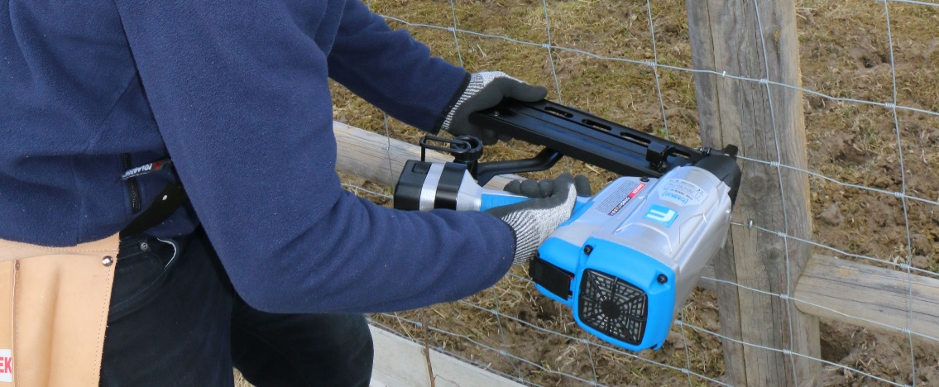
Gassdreven krampepistol gjør det mulig å sette kramper i trestolper ute i terrenget.
Full frihet - ikke noe behov for slange eller kompressor.

